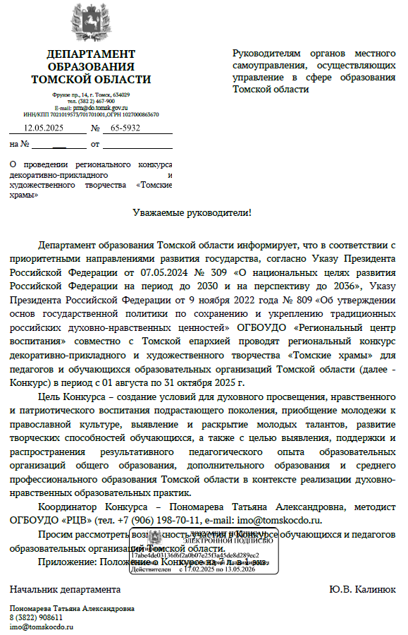

Приложение

**ПОЛОЖЕНИЕ**

О региональном конкурсе декоративно-прикладного и художественного творчества «Томские храмы» для педагогов и обучающихся образовательных организаций Томской области

**1. Общие положения**

1.1. Региональный конкурс декоративно-прикладного и художественного творчества «Томские храмы» для педагогов и обучающихся образовательных организаций Томской области (далее - Конкурс) проводится с целью создания условий для духовного просвещения, нравственного и патриотического воспитания подрастающего поколения, приобщения молодежи к православной культуре, выявления и раскрытия молодых талантов, развития творческих способностей обучающихся, а также с целью поддержки и распространения результативного педагогического опыта педагогических работников образовательных организаций Томской области в контексте реализации духовно-нравственных образовательных практик.

Настоящее положение определяет цель, задачи, порядок участия и критерии оценки представленных на Конкурс работ, а также награждение победителей и участников Конкурса.

Конкурс проводится в соответствии с планом работы Региональной педагогической лаборатории ОГБОУДО «Региональный центр воспитания».

1.2. Учредитель Конкурса - Департамент образования Томской области, Томская епархия.

1.3. Организаторы Конкурса - Областное государственное бюджетное образовательное учреждение дополнительного образования «Региональный центр воспитания» и Отдел религиозного образования и катехизации Томской епархии (далее - Организатор).

**2. Цель и задачи Конкурса**

2.1. Цель - укрепление традиционных российских духовно-нравственных ценностей, формирование уважения к культурному наследию посредством создания условий для творческой и исследовательской деятельности участников Конкурса, раскрытие молодых талантов.

2.2. Задачи:

- духовное просвещение, нравственное и патриотическое воспитание подрастающего поколения;

- приобщение молодежи к православной культуре;

- выявление и раскрытие молодых талантов;

- создание среды для творческого общения;

-создание условий для обобщения педагогического опыта в контексте реализации духовно-нравственных образовательных практик, популяризации лучших практик в данной сфере.

**3. Сроки и условия проведения Конкурса**

3.1. Конкурс проводится с 01 августа по 31 октября 2025 года.

3.2. Форма участия - заочная.

3.3. Конкурс проводится в 3 этапа:

I этап - прием конкурсных материалов с 01 августа по 30 сентября 2025 года.

II этап - экспертиза конкурсных материалов с 01 октября по 19 октября 2025 года.

III этап - подведение итогов, объявление победителей с 20 октября по 31 октября 2025 года.

3.4. Итоги Конкурса будут объявлены не позднее 31 октября 2025 года на сайте организаторов ОГБОУДО «Региональный центр воспитания», Отдела религиозного образования и катехизации Томской епархии.

**4. Номинации Конкурса**

4.1. Для детей:

4.1.1. Номинация «Храмовая архитектура» (создание объектов малых форм)

**К рассмотрению принимаются фото объемных макетов Утраченных храмовых комплексов или отдельных сооружений храмовой архитектуры, которые являлись значимыми объектами для данной местности или Томской области.** Художественные средства и техники автор выбирает самостоятельно (дерево, картон, пластик…). Работы, изготовленные из пищевых продуктов (крупы, бобовые, мучные изделия и прочие продукты питания), к участию в конкурсе не принимаются. На конкурсной работе должна быть этикетка (в левом нижнем углу) с названием храмового сооружения.

4.1.2. Номинация «О храме кистью и красками» (изобразительное творчество).

**К рассмотрению принимаются фото творческих работ с изображением утраченных Храмов или Томска и Томской области.** Художественные средства и техники (гуашь, акварель, цветные карандаши; монотипия, графика, гризайль…) автор выбирает самостоятельно. На конкурсной работе должна быть этикетка (в левом нижнем углу) с названием храмового сооружения.

4.1.3. Номинация «Воскресная ярмарка» (декоративно-прикладное творчество).

К рассмотрению принимаются фото конкурсных работ – поделки к Православному празднику (Пасха, Рождество, …). Декоративные техники и материалы автор выбирает самостоятельно (аппликация, декупаж, вышивка (не алмазная), соломка, природные материалы…). Работы, изготовленные из пищевых продуктов (крупы, бобовые, мучные изделия и прочие продукты питания), к участию в конкурсе не принимаются.

4.1.4. Номинация «Дорога к храму» (исследовательские работы).

К рассмотрению принимаются исследовательские работы, в которых отражена история храма, влияние церкви на духовно-нравственное становление человека, православные личности повлиявшие на ход истории, описание личного опыта.

Тематические направления:

- Томск - город Святой Троицы, истории храмов Томска и Томской области, святые земли Томской области.

- Вклад Русской Православной Церкви в Великую победу.

- Святые покровители профессий (врачи, учителя, мореплаватели, военные, архитекторы, авиаторы).

- Святые покровители учащихся и студентов

4.2. Для педагогов:

4.2.1. «Лучшая методическая разработка»

Методическая разработка может представлять собой: разработку конкретного занятия, разработку серии занятий; лекционный материал экскурсии для детей; разработку буклета; мастер – класс, отражающий тематику конкурса.

Методический материал (для обучающихся и педагогов) должен включать в себя:

- титульный лист (указывается полное наименование образовательной организации, тема методического материала, номинация, фамилия, имя, отчество, должность участника),

- аннотацию (краткое изложение методического материала, источник практического опыта, для кого предназначен, где может быть использован),

- содержание,

- пояснительную записку (цели, задачи, актуальность, практическую значимость, основное содержание методического материала),

- заключение (результаты использования разработки в образовательном процессе, краткие выводы),

- список литературы,

- приложения.

***В 2026 году 100-летие кончины Святителя Макария Невского – это значимая фигура для Томской области. 1891 – 1906 – являлся епископом Томским и Енисейским. Он повсеместно открывал церковно-приходские школы и приюты, закладывал и освящал храмы, создал Томское общество трезвости. Святитель Божий посещал приходы, неустанно проповедовал, как словом, так и примером подвигая людей к благочестию. Один только факт: за 15 лет его деятельности в Томской области количество приходских школ с 186 увеличилось до 2000.***

**5. Участники Конкурса**

5.1. Воспитанники дошкольных образовательных организаций, обучающиеся школ, учреждений дополнительного образования, студенты среднего профессионального образования Томской области, воспитанники Воскресных школ.

5.2. Педагогические работники образовательных организаций дошкольного, общего, дополнительного образования и среднего профессионального образования Томской области, педагоги Воскресных школ.

5.3. Возрастные категории участников конкурса:

* Возрастная категория - 7-11 лет;
* Возрастная категория – 13 – 15 лет;
* Возрастная категория – 16 – 18+лет;
* Педагогические работники

Форма участия может быть, как индивидуальная, так и коллективная (не более 3 человек). Участники имеют право принимать участие одновременно в нескольких номинациях.

**6. Жюри Конкурса**

6.1. Жюри Конкурса утверждается приказом ОГБОУДО «Региональный центр воспитания».

6.2. Жюри осуществляет экспертизу поступивших материалов в соответствии с критериями оценки по номинациям, определяет победителей Конкурса.

7. Условия участия и проведения Конкурса

7.1. Для участия в Конкурсе необходимо в срок с 01 августа по 30 сентября (включительно) 2025 года:

•разместить конкурсную работу на сайте своей образовательной организации или любом общедоступном интернет-ресурсе;

•зарегистрироваться на сайте регионального конкурса «Томские храмы»   
<https://forms.yandex.ru/u/682175a9505690deac036f23>

7.2. Требования к фото конкурсных работ:

- фотографии работ в электронном виде (3-4 фотографии на одном листе (коллаж), сделанные с разных ракурсов, min 3000 пикселей по длинной стороне (для номинации «Храмовая архитектура»);

- фотографии работ в электронном виде (1 фотография, min 3000 пикселей по длинной стороне (для номинации «О храме кистью и красками»);

- текстовые материалы в двух форматах *.doc и *.pdf (для номинаций «Дорога к храму», «Лучшая методическая разработка»).

Конкурсные работы, оформленные без учета требований и отправленные позже 30 сентября 2025 года, конкурсным жюри не рассматриваются!

7.3. Заполнение и отправка формы автоматически означает регистрацию заявки на участие в Конкурсе и согласие участника и/или законных его представителей на обработку персональных данных.

7.4. Отправляя работу на Конкурс, участник (его законный представитель) подтверждает свое согласие с условиями Конкурса, определенными настоящим Положением, дает согласие на обнародование и публичный показ своей работы, присланной на участие в Конкурсе, с указанием имени автора, его возраста, в том числе дает согласие на безвозмездное (без выплаты какого - либо вознаграждения) использование работ, в том числе: на размещение на сайте Организатора и партнеров Конкурса; на публикацию работ в электронных и печатных версиях СМИ; на использование работ для подготовки внутренних отчетов Организатора; на использование работ в печатных и рекламных материалах Организатора.

**8. Критерии оценивания конкурсных работ**

8.1. Участники - дети

Конкурсные работы оцениваются по десятибалльной системе

8.1.1. В номинации «Храмовая архитектура» (макеты) жюри оценивает работы по следующим критериям:

- соответствие теме номинации;

- соответствие возрастным особенностям участников;

- точность оригинала;

- художественная целостность;

- мастерство и аккуратность исполнения.

8.1.2. В номинации «О храме кистью и красками» (изобразительное творчество) жюри оценивает работы по следующим критериям:

- соответствие теме номинации;

- соответствие возрастным особенностям участников;

- оригинальность художественных приемов;

- художественная целостность;

- мастерство исполнения.

8.1.3. Номинация «Светлые лики» декоративно-прикладное творчество жюри оценивает работы по следующим критериям:

- соответствие теме номинации;

- соответствие возрастным особенностям участников;

- оригинальность творческого замысла;

- художественная целостность;

- мастерство исполнения.

8.1.4. Номинация «Дорога к храму» (проектно-исследовательских работ) жюри оценивает работы по следующим критериям:

- соответствие теме номинации;

- актуальность и практическая значимость представленного материала;

- соответствие возрастным особенностям участников;

- глубина раскрытия темы;

- художественная целостность работы;

- логичность, последовательность изложения материала.

8.2. Участники - педагоги

Конкурсные работы оцениваются по десятибалльной системе

8.2.1. В номинации «Лучшая методическая разработка» жюри оценивает работы по следующим критериям:

- соответствие работы заявленной номинации;

- целостность: наличие четкой структуры, логическая последовательность изложения;

- полнота и глубина раскрытия темы;

- педагогическая целесообразность содержания, средств, методов и форм;

- практическая значимость методического материала (возможность использования на практике);

- уникальность текста

Проектно-исследовательские работы и методические разработки проверяются на плагиат. К конкурсу не допускаются работы, в которых присутствует плагиат, уникальность текста составляет менее 80%.

**9. Подведение итогов и поощрение победителей Конкурса.**

9.1. Подведение итогов осуществляет жюри в каждой заявленной номинации.

В каждой номинации предполагаются дипломанты I, II, III степени.

9.2. Участникам Фестиваля выдаются сертификаты участников.

9.3. По решению жюри участникам могут быть присуждены дипломы за специальные номинации Конкурса.

9.4. Оргкомитет Конкурса оставляет за собой право увеличивать или сокращать количество призовых мест в номинациях, а также считать номинацию несостоявшейся в случае поступления недостаточного количества работ. Организаторы имеют право изменять номинацию для конкурсной работы в том случае, если она не соответствует заявленной участником номинации. Организаторы имеют право отклонять работы, не соответствующие ни одной из номинаций.

9.5. Решения жюри окончательны и пересмотру не подлежат. Рецензии на работы не выдаются. Жюри с участниками конкурса в переписку не вступает.

9.6. Информация о Конкурсе, его участниках и результатах будет размещена на официальном сайте Организаторов конкурса: ОГБОУ ДО «Региональный центр воспитания» (<http://рцв70.рф>) и «ОРОИК Томской епархии <https://obrazovanie.cerkov.ru/>

9.7. Лучшие конкурсные работы будут представлены на передвижной выставке в рамках Макариевских образовательных чтений.

**10. Финансирование Фестиваля**

10.1. Финансирование Фестиваля производится за счет внебюджетных средств организатора Конкурса (ОГБОУДО «Региональный центр воспитания» на 2025 год).

Организационный взнос за участие в конкурсах не взимается.

**11. Заключительные положения**

Вопросы, не отраженные в настоящем Положении, решаются Оргкомитетом Конкурса, исходя из своей компетентности в рамках сложившейся ситуации, и в соответствии с действующим законодательством Российской Федерации.

Контактная информация координаторов Конкурса:

- Ванюкова Анна Анатольевна (руководитель РМЦ, старший методист ОГБОУДО «Региональный центр воспитания», электронная почта imo@tomskocdo.ru, телефон (3822)90-86-10).

- Пономарева Татьяна Александровна (методист ОГБОУДО «Региональный центр воспитания», электронная почта imo@tomskocdo.ru, телефон (3822)90-86-11.

**СОСТАВ**

организационного комитета регионального конкурса декоративно-прикладного и художественного творчества «Томские храмы» для педагогов и обучающихся

образовательных организаций Томской области

|  |  |
| --- | --- |
| Калинюк  Юрий Владимирович | начальник Департамента образования Томской области |
| Баталова  Евгения Анатольевна | заместитель начальника Департамента образования Томской области по социальной деятельности и воспитанию |
| Зырянова  Евгения Викторовна | заместитель председателя комитета воспитания и дополнительного образования детей и молодежи Департамента образования Томской области |
| Курасова  Нина Николаевна | директор ОГБОУДО «Региональный центр воспитания» |
| Попов  Евгений Сергеевич | главный специалист Комитета воспитания и дополнительного образования детей и молодёжи Департамента образования Томской области |
| Андреева  Елена Борисовна | председатель Комитета воспитания и дополнительного образования детей и молодёжи Департамента образования Томской области |
| Ванюкова  Анна Анатольевна | руководитель Регионального модельного центра дополнительного образования детей, старший методист ОГБОУДО «Региональный центр воспитания» |
| Соколова  Елена Николаевна | заместитель руководителя отдела религиозного образования и катехизации Томской епархии. |
| Труш  Андрей Юрьевич | руководитель молодежного отдела Томской епархии |
| Пономарева  Татьяна Александровна | методист ОГБОУДО «Региональный центр воспитания» |
| Торгунакова  Людмила Александровна | педагог – организатор ОГБОУДО «Региональный центр воспитания» |
| Ильина  Ольга Сергеевна | методист ОГБОУДО «Региональный центр воспитания» |